ГОТОВЬСЯ К КОНТРОЛЬНОЙ РАБОТЕ!

Демоверсия контрольной работы по информатике 5 класс
Темы | А
Работа с текстовой информа-цией | 1.Набрать предложенный текст  Отформатировать (шрифт - Times  New Roman,  размер букв -12, начертание –курсив)  2.Скопировать текст и вставить его 5  раз | Текст  Песнь о вещем Олеге  «А где мой товарищ? – промолвил Олег,-  Скажите, где конь мой ретивый?  Здоров ли? Все так же ль легок его бег?  Все тот же ль он бурный, игривый?»  И внемлет ответу: на холме крутом  Давно уж почил непробудным он сном.  А.С.Пушкин
Работа с графической информа-цией | 3.Создать в графическом редакторе  Paint  заданный рисунок | Рисунок  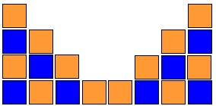
Системы счисления | Перевести из десятичной системы в двоичную:  57; 71  Перевести из двоичной в десятичную  10011; 101111
Теория | 1.Уст-ва компьютера  2. Уст-ва ввода и вывода  3. Какими клавишами пользуются для того чтобы:  - выделить текст?  - Вставить текст?  - Скопировать текст?  - Вырезать текст?

Программирование в Логомирах

- Написать программу рисования трех домиков
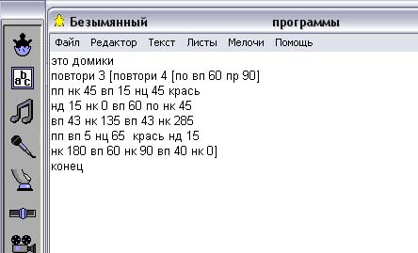

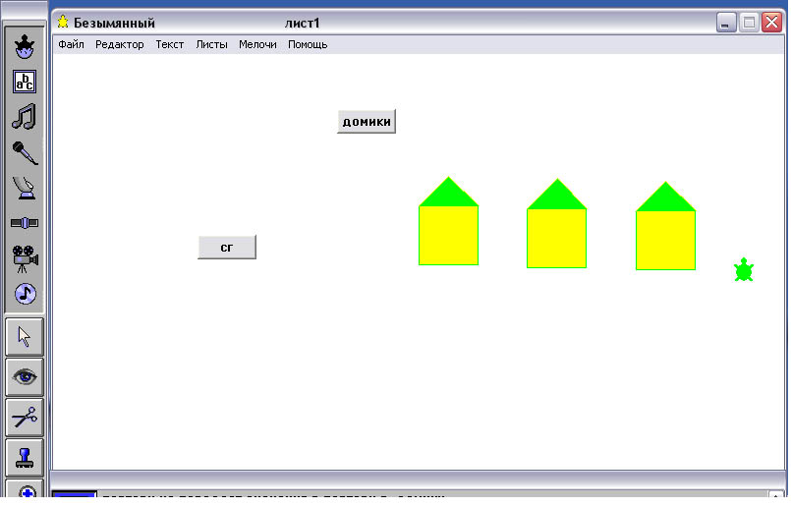

- Нарисовать конверт, используя только команды нм, пп, по

